*****Кондитерская фабрика «Коммунарка»***

***06.06 09.08***

***Кондитерская фабрика «Коммунарка»*** *– крупнейшая фабрика сладостей в Беларуси, которая находится в Минске. Работающая с 1905 года и по сегодняшний день, является экспортером своей продукции в более 25 стран мира. Посещение кондитерского производства – завораживающее, увлекательное путешествие, которое никого не оставит равнодушным.*

*Мы приглашаем Вас познакомиться с процессом изготовления кондитерских изделий, вы побываете в цехах, где производят самые вкусные конфеты и шоколадки, а также сможете их продегустировать.*

*Посещение кондитерского производства – завораживающее, увлекательное путешествие, которое никого не оставит равнодушным.*

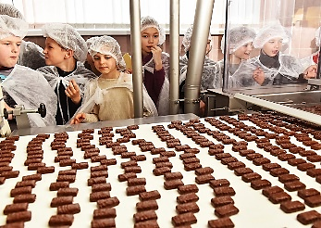

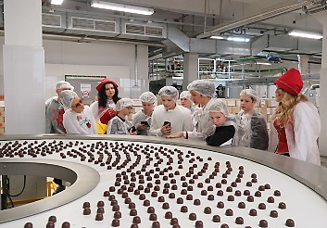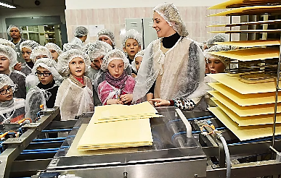

*Стоимость экскурсии:* *95 руб.*

*В стоимость входит:*

* *Проезд на автобусе туркласса;*
* *Экскурсионное обслуживание;*
* *Экскурсия по фабрике «Коммунарка» с посещением производственных цехов;*
* *Санитарная одежда;*
* *Дегустация конфетной продукции «Коммунарка»;*
* *Фирменный подарок каждому экскурсанту.*

**Запись на экскурсию:** 8029-566-83-70 Виктория